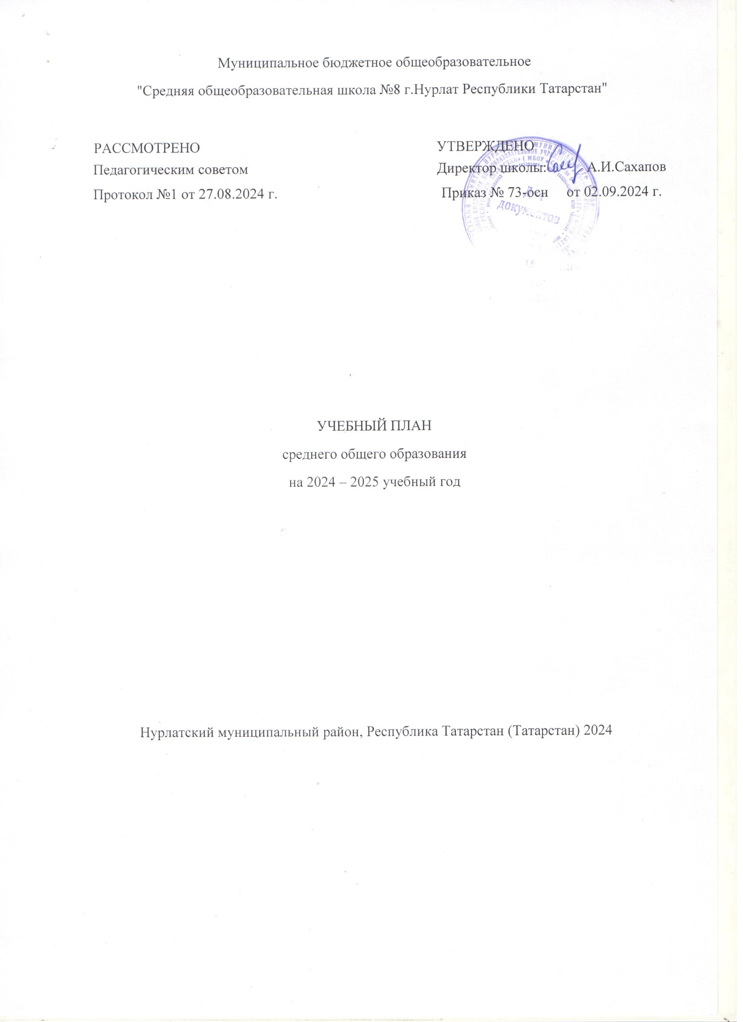

ПОЯСНИТЕЛЬНАЯ ЗАПИСКА

Учебный план среднего общего образования Муниципальное бюджетное общеобразовательное учреждение "Средняя общеобразовательная школа №8 г.Нурлат Республики Татарстан" (далее - учебный план) для 10-11 классов, реализующих основную образовательную программу среднего общего образования, соответствующую ФГОС СОО (Приказ Министерства просвещения Российской Федерации от 12.08.2022 № 732 «О внесении изменений в федеральный государственный образовательный стандарт среднего общего образования»), фиксирует общий объём нагрузки, максимальный объём аудиторной нагрузки обучающихся, состав и структуру предметных областей, распределяет учебное время, отводимое на их освоение по классам и учебным предметам.
Учебный план является частью образовательной программы Муниципальное бюджетное общеобразовательное учреждение "Средняя общеобразовательная школа №8 г.Нурлат Республики Татарстан", разработанной в соответствии с ФГОС среднего общего образования, с учетом Федеральной образовательной программой среднего общего образования, и обеспечивает выполнение санитарно-эпидемиологических требований СП 2.4.3648-20 и гигиенических нормативов и требований СанПиН 1.2.3685-21.
Учебный год в Муниципальное бюджетное общеобразовательное учреждение "Средняя общеобразовательная школа №8 г.Нурлат Республики Татарстан" начинается 02.09.2024 и заканчивается 26.05.2025.
Продолжительность учебного года в 10-11 классах составляет 34 учебные недели.
Учебные занятия для учащихся 10-11 классов проводятся по 6-ти дневной учебной неделе.
Максимальный объем аудиторной нагрузки обучающихся в неделю составляет в 10 классе – 37 часов, в 11 классе – 37 часов. .
Учебный план состоит из двух частей — обязательной части и части, формируемой участниками образовательных отношений. Обязательная часть учебного плана определяет состав учебных предметов обязательных предметных областей.
Часть учебного плана, формируемая участниками образовательных отношений, обеспечивает реализацию индивидуальных потребностей обучающихся. Время, отводимое на данную часть учебного плана внутри максимально допустимой недельной нагрузки обучающихся, может быть использовано: на проведение учебных занятий, обеспечивающих различные интересы обучающихся
В Муниципальное бюджетное общеобразовательное учреждение "Средняя общеобразовательная школа №8 г.Нурлат Республики Татарстан" языком обучения является русский язык.
По заявлению родителей (законных представителей) несовершеннолетних обучающихся осуществляется изучение родного языка и родной литературы из числа языков народов РФ, государственных языков республик РФ.

При изучении предметов осуществляется деление учащихся на подгруппы.
Промежуточная аттестация – процедура, проводимая с целью оценки качества освоения обучающимися части содержания (четвертное оценивание) или всего объема учебной дисциплины за учебный год (годовое оценивание).
Промежуточная/годовая аттестация обучающихся за четверть осуществляется в соответствии с календарным учебным графиком.
Все предметы обязательной части учебного плана оцениваются по четвертям. Предметы из части, формируемой участниками образовательных отношений, являются безотметочными и оцениваются «зачет» или «незачет» по итогам четверти.
Промежуточная аттестация проходит на последней учебной неделе четверти. Формы и порядок проведения промежуточной аттестации определяются «Положением о формах, периодичности и порядке
текущего контроля успеваемости и промежуточной аттестации обучающихся Муниципальное бюджетное общеобразовательное учреждение "Средняя общеобразовательная школа №8 г.Нурлат Республики Татарстан".
Освоение основной образовательной программы среднего общего образования завершается итоговой аттестацией.
Нормативный срок освоения основной образовательной программы среднего общего образования составляет 2 года.

Формы промежуточной аттестации в 10 классе (социально-экономический профиль)

Предмет / Класс | Форма промежуточной аттестации
Русский язык | Контрольная работа / Годовая оценка
Литература | Годовая оценка
Родной язык (русский) | Годовая оценка
Родная литература (русская) | Годовая оценка
Алгебра | Контрольная работа / Годовая оценка
Геометрия | Годовая оценка
Вероятность и статистика | Годовая оценка
Информатика | Годовая оценка
Иностранный язык | Годовая оценка
Физика | Годовая оценка
Химия | Годовая оценка
История | Тестирование \ Годовая оценка
Физическая культура | Годовая оценка
Основы безопасности и защиты Родины | Годовая оценка
Обществознание | Тестирование \ Годовая оценка
Биология | Годовая оценка
География | Годовая оценка

Форма промежуточной аттестации в 11 классе (социально-экономический профиль)
Предмет / Класс | Форма промежуточной аттестации
Русский язык | Контрольная работа / Годовая оценка
Литература | Годовая оценка
Родной язык (татарская) | Годовая оценка
Родная литература (татарская) | Годовая оценка
Алгебра | Контрольная работа / Годовая оценка
Геометрия | Годовая оценка
Вероятность и статистика | Годовая оценка
Информатика | Годовая оценка
Иностранный язык | Годовая оценка
Физика | Годовая оценка
Химия | Годовая оценка
История | Тестирование \ Годовая оценка
Физическая культура | Годовая оценка
Основы безопасности и защиты Родины | Годовая оценка
Обществознание | Тестирование \ Годовая оценка
Биология | Годовая оценка
География | Годовая оценка

УЧЕБНЫЙ ПЛАН (социально-экономический профиль)
Предметная область | Учебный предмет | Количество часов в неделю
Предметная область | Учебный предмет | 10 | 11
Обязательная часть
Русский язык и литература | Русский язык | 2 | 2
Русский язык и литература | Литература | 3 | 3
Русский язык и родная литература | Родной язык | 2 | 2
Русский язык и родная литература | Родная литература | 1 | 1
Иностранные языки | Иностранный язык | 3 | 3
Математика и информатика | Алгебра (углубленный уровень) | 4 | 4
Математика и информатика | Геометрия (углубленный уровень) | 3 | 3
Математика и информатика | Вероятность и статистика (углубленный уровень) | 1 | 1
Математика и информатика | Информатика | 1 | 1
Общественно-научные предметы | История | 2 | 2
Общественно-научные предметы | Обществознание (углубленный уровень) | 4 | 4
Общественно-научные предметы | География | 1 | 1
Естественно-научные предметы | Физика | 2 | 2
Естественно-научные предметы | Химия | 1 | 1
Естественно-научные предметы | Биология | 1 | 1
Физическая культура и основы безопасности жизнедеятельности | Физическая культура | 2 | 2
Физическая культура и основы безопасности жизнедеятельности | Основы безопасности и защиты Родины | 1 | 1
----- | Индивидуальный проект | 1 | 0
Итого |  | 35 | 34
Часть, формируемая участниками образовательных отношений
Наименование учебного курса
Трудные вопросы по орфографии |  | 0 | 1
Трудные вопросы по пунктуации |  | 1 | 0
Решение задач по органической химии |  | 0 | 1
Актуальные вопросы по обществознанию |  | 1 | 1
Итого |  | 2 | 3
ИТОГО недельная нагрузка |  | 37 | 37
Количество учебных недель |  | 34 | 34
Всего часов в год |  | 1258 | 1258
План внеурочной деятельности (недельный)
Муниципальное бюджетное общеобразовательное учреждение "Средняя общеобразовательная школа №8 г.Нурлат Республики Татарстан"
Учебные курсы | Количество часов в неделю
Учебные курсы | 10 | 11
«Разговор о важном» | 1 | 1
«Профориентация» | 1 | 1
«Функциональная грамотность» | 2 | 2
ИТОГО недельная нагрузка | 4 | 4

